Christoffer

Columbus

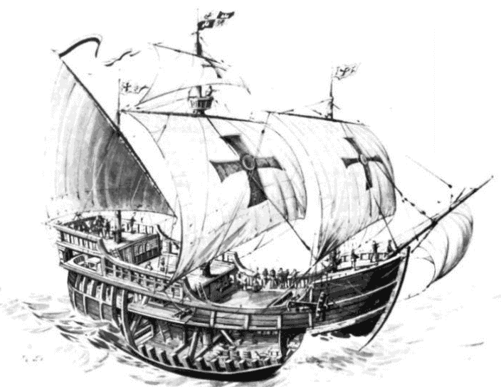

Av Johannes Sjölund
Innehåll:

Introduktion till arbetet 1

Columbus upptäcker Amerika 2

Columbus senare resor 5

Mina egna tankar och åsikter 6

Källförteckning 7
Introduktion till arbetet
Anledningen till att jag valt att jobba om detta område är ganska enkel, jag tyckte att det verkade intressant. Columbus var en av sin tids största upptäcktsresande och hans första resa är en av de viktigaste i världshistorien. Den lade inte bara grunden till att hela Nordamerika befolkades av vita människor och att USA bildades. Den bidrog tyvärr också till att nästan hela Nordamerikas ursprungsbefolkning, indianer, som de skulle komma att kallas, förföljdes och utrotades. Det var således en betydelsefull upptäckt Columbus gjorde när han och hans besättningsmän steg iland på det de trodde var Asien.
Härstädes följer således historien om honom och hans dåd:

1

Columbus upptäcker Amerika

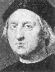
Columbus uppväxt och utbildning
Christoffer Columbus föddes år 1451 i Genua, där han växte upp och utbildade sig till sjöman. Genua var på den tiden en betydande hamnstad, så han hade stora möjligheter till utbildning inom området. Columbus äldre broder Bartolomeo flyttade tidigt till Lissabon där han utbildade sig till kartritare. Det är därför ganska troligt att det var han som tipsade Columbus om denna stad som erbjöd honom ännu större möjligheter till utbildning än hans födelseort. Columbus gifte sig efter en tid med en adelsdam och blev därigenom portugisisk medborgare.
Christoffer Columbus.

Åren för resan
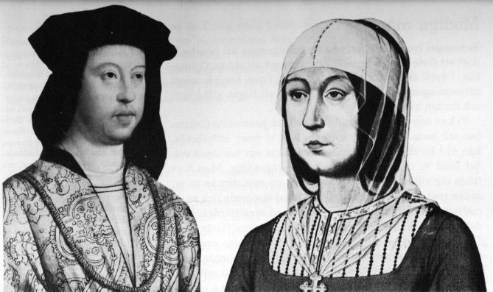
Man kan säga att Columbus hade ganska tur, portugiserna hade sedan länge sökt en sjöväg till Indien för att kunna starta byteshandel och Columbus såg där sin chans att bli berömd som sjöfarare. Columbus börjare därför tillsammans med sin bror Bartolomeo och vetenskapsmannen Toscanelli att samla in fakta för en oceanfärd över Atlanten. Toscanelli trodde att avståndet till Indien västerut från Europa var 3000 sjömil, en sträcka som var fullt möjlig att segla med deras tids teknik. Den egentliga sträckan är 10600 sjömil. Det ingen av dem räknat med var dock att det låg en hel kontinent mellan dem och deras mål, och tur var det för dem, annars hade de antagligen aldrig mera sett land. När Columbus väl hade samlat in det fakta han behövde vände han sig till Portugals dåvarande kung, Johan II, som i sin tur lät sina lärda vetenskapsmän granska teorierna. Efter att det var gjort och forskarna konstaterat att Columbus var skvatt galen och låtit honom få veta detta, vände sig han sig besviken till sinnes till det spanska kungaparet Ferdinand och Isabella, för att söka sponsring. Dessa var mer villiga att tro på Columbus teorier och gick efter en tid med på att ge honom hjälp med kostnaderna för resan.

Det spanska kungaparet
Ferdinand och Isabella.

Columbus avfärd
Den 3 augusti 1492, stod allt klart för deras avfärd västerut. Kungaparet hade försett Columbus med tre fartyg; ”Niña”, ”Santa Maria” och ”Pinta”. Besättningen bestod förutom av vanliga, dugliga sjömän också av dödsdömda män. Detta var ett vanligt sätt att skaffa sig sjömän, vilka fick välja mellan dödsstraff eller att bli besättning på en upptäcktsresa. Man kan nästan säga att de båda straffen kunde vara jämbördiga. En sådan resa var ju dåförtiden mycket riskfylld, då man aldrig riktigt kunde veta om man faktiskt skulle komma tillbaka hem igen, eller svälta ihjäl ute på havet, eller kapsejsa i någon storm. Ingen kunde ju ha en aning om vad de skulle möta där ute. Man måste även säga att de män som frivilligt gav sig ut på en sådan resa var mycket modiga. Columbus hade emellertid bara med sig fyra stycken dödsdömda på sin första färd.

2

Bekymmer på färden
Resan började dock olyckligt när ”Pintas” roder redan den fjärde dagen hoppade ur sina beslag och man tvingades att vänta några veckor för reparation på Kanarieöarna, som var deras första resemål. Besättningens humör började redan då försämras;
”Solen skiner ju varenda dag!”, gick snacket på fartygen. ”Om det inte börjar regna snart kommer vi ju att dö av törst! Vinden blåser ju jämnt och fint! Men hur ska vi kunna hitta vindar som kan föra oss tillbaka!” Inte heller blev det direkt bättre när expeditionen kom in i Sargassohavets drivande tångmassor, där många fruktade att fastna, för att aldrig mer komma loss. Den 10 oktober var besättningen mycket nära myteri. Matförråden på skeppen var nära att ta slut och manskapet hade redan för länge sedan givit upp hoppet om framgång. Columbus var därför tvungen att lova dem att vända tillbaka om de inte nådde land inom tre till fyra dagar. Det spanska kungaparet hade för övrigt utlovat en belöning åt den besättningsman som först siktade land.

Äntligen land!
Så, tidigt på morgonen den 12 oktober 1492, kom slutligen ropet som de alla hade väntat på, detta rop som skulle komma att förändra världshistorien.
- ”Land! Land!” utropade den spanske sjömannen Rodrigo de Triana upprymt.
Det var en av Bahamasöarna som siktats. Columbus gav omgående ön det passande namnet San Salvador, vilket betyder ”Den Helige Frälsaren”.
Invånarna på denna ö, Columbus valde att kalla dem för indianer, som förstås aldrig hade sett en vit man förut, trodde att dessa var någon sorts gudaväsen och mötte dem med vänlighet och vördnad. Columbus var vid det här laget helt övertygad om att han nått Asien.
Från San Salvador seglade han sedan till Cuba, vilket han trodde var Japan, eller möjligen Kina. När han anlände till ön, skickade han genast ut en expedition för att leta reda på huvudstaden. Han blev således mycket förvånad när expeditionen kom tillbaka utan att ha hittat någonting intressant. Den största bebyggelse de funnit bestod av en liten by, enbart bestående av ett femtiotal hus med ca 1000 invånare. En märklig sak de observerat var att flera infödingar gick runt och sög på hoprullade, rykande blad, vilkas rök de inandades och blåste ut. Således påträffades tobaken för första gången av européerna.

Hispaniola upptäcks
Columbus lade därefter om kursen mot ön Hispaniola. Denna gång steg dock besättningens hopp om framgång. Än en gång möttes besättningsmännen som gudar och fick motta gåvor bestående av guldsmycken och blandade guldarbeten. Själv fick Columbus en vacker ansiktsmask av hamrat guld.

Hemfärden
Den 24 december 1492 tog det roliga slut. Skeppet ”Santa Maria” gick på grund och gick inte att reparera. Eftersom alla män inte kunde följa med hem på bara två fartyg byggde man
då ett fort där 40 män skulle stanna tills man kunde sända ut en ny expedition. De blev sålunda Spaniens första koloni i den Nya Världen. Columbus själv följde med de två resterande skeppen hem för att rapportera
3
om sin upptäckt för det spanska kungaparet.
Glädjen blev förstås stor när Columbus anlände till Spaniens hamn. Med sig från de fjärran länderna hade han som bevis för sin framgång märkliga djur som ingen hade sett förr, okända växter av alla de slag och framför allt: stora högar av exotiska guldsmycken. I sitt högmod och sin stolthet glömde han helt bort den man som först siktat det nyupptäckta landet; Rodrigo de Triana. Nu tog han istället hela belöningen själv.

4

Columbus senare resor

Columbus andra resa
Även om Columbus inte kunde bevisa att det var Asien han upptäckt, var det ingen konst för honom att övertala kungaparet att ge honom pengar till en ny expedition. I september 1493 åkte därför Columbus iväg mot Jamaica, utrustad med 17 skepp, innehållande 1200 besättningsmän. Väl framme upptäckte han att kolonin han lämnat efter sig på Hispaniola var av indianer utrotad. Det var nu det började visa sig hur opassande Columbus var som regent. Han lät sina medhavda soldater plundra indianbyar, hänsynslöst slakta befolkningen och ta slavar. När han själv väl började förstå sin oduglighet som ledare åkte han tillbaka till Spanien.

Columbus tredje resa
Efter en tid började Columbus rusta för en tredje upptäcktsresa. Denna gång var det svårare att få tag på dugliga sjömän och han var därför tvungen att anställa fler dödsdömda män.
Först kom han till Trinidad och senare till Orinocos delta. Den första tanke som slog honom var att han upptäckt ännu en ö, men efter att han sett sig om ett tag förstod han att det var en ny kontinent han funnit; Nordamerikas fastland.
Nordamerika var dock inte det enda han upptäckte, ty när han anlände till Hispaniola upptäckte han även det kaos som rådde bland kolonierna. Många av kolonialisterna hade dött och flera hundra låg sjuka i sjukdomen syfilis. Öppna strider utbröt mellan olika grupper. Inte blev det heller direkt bättre när alla medföljande, dödsdömda straffångar släpptes fria på ön. Columbus skickade därför bud till Ferdinand och Isabella för att få dem att skicka nya människor till Hispaniola. Det spanska kungaparet hade dock förlorat allt förtroende för Columbus och skickade istället för kolonialister en ny guvernör, som direkt fängslade den gamle upptäcktsresanden för sin misskötsel av kolonierna. Runt år 1500 ankom Columbus slutligen till Cadiz i Spanien, i bojor. Bönderna och kungaparet blev dock mäkta upprörda och frigav Columbus omgående. Sin guvernörsplats förlorade han emellertid.

Columbus fjärde resa
Trots sitt totala misslyckande med kolonierna fick Columbus ändå pengar till sin fjärde och det som skulle bli hans sista, resa. Hans mål var att finna en passage ut mellan öarna ut till Stilla Havet. Iväg for han den 9 maj 1502, bara för att komma tillbaka två år senare utan att ha funnit någonting av värde.
Den 20 maj 1506 avled Columbus, 55 år gammal, fortfarande i tron om att det var Asien han upptäckt.

Mina egna tankar och åsikter

En gång för flera år sedan när jag fortfarande studerade på Antnässkolan, i mellanstadiet, fick jag en idé om att jag skulle ”forska” om Christoffer Columbus. Detta var ingenting ovanligt, snarare tvärt om (att ”forska” alltså). Forskningen gick ut på att vi skulle skriva av lite fakta om ett valfritt ämne från någon bok, för sedan läsa upp det för resten klassen. Jag tog då ganska lättvindigt på detta och brydde mig faktiskt inte så mycket om vad jag skrev. Jag tyckte faktiskt, till och med, att jag hade gjort ett ganska dåligt val av arbetsämne. Jag såg bara Columbus som en gammal tråkig gubbe som visst hade ”upptäckt Amerika”, eller något sådant.
Det är därför först nu, efter att jag än en gång bearbetat all text jag läst och skrivit detta arbete, jag förstår hur mycket Columbus upptäckt egentligen har betytt för oss och våran historia. Det är förstås omöjligt att säga hur världen skulle ha sett ut utan hans bedrift, antagligen hade ju någon annan förr eller senare upptäckt Amerika. Kanske hade det varit lika bra.
Columbus upptäckt var på gott och ont. Hade Columbus aldrig gett sig ut på denna upptäcktsresa, hade förvisso Europa fått klara sig utan Amerika ett tag till, men då hade också miljoner indianers liv räddats. Columbus upptäckt blev ett rent ut sagt helvete för Amerikas ursprungsbefolkning. Den vita mannen förde med sig en mängd okända sjukdomar till indianerna, däribland smittkoppor, som tog tusentals liv. Också slavhandeln och slaktandet av dem bidrog till att nästan hela stammen utrotades. I Latinamerika krossades mäktiga inkariken av de spanska conquistadorerna (erövrarna). Många stammar på Västindiens öar utrotades helt. Faktiskt, än idag fortsätter stammar i Amazonas djungel att trängas undan. Allt för den vita mannens girighet för pengar och rikedom.
Som person hade Columbus, som alla andra, sina brister. Förvisso var han en väldigt duktig navigatör ☺, klarade trots att han seglade på okänt vatten att hitta till Amerika och tillbaka igen. Att han egentligen skulle segla till Indien och inte till Nordamerika, kan vi lämna därhän. Dock var han en usel guvernör; lät sina soldater härja fritt och slakta alla indianer inom synhåll. Han var mycket envis, och trots alla sina motgångar genomförde han sina planer, den under hans livstid (och antagligen mer än så), största bedrift världen skådat.

6
Källförteckning

Upptäckarprofiler, Kaj Hildingson, Natur och Kultur

Levande Historia, Läsebok 2, Jan-Olof Fallström, Lars Hildingson, Göran Wadner, Natur och Kultur

FOCUS© Uppslagsböcker

7

